北京化工大学2018——2019学年第一学期
装
订
线
《化工热力学》期末考试试卷A （附答案）
课程代码 | C | H | E | 3 | 3 | 4 | 0 | 0 | T

复核教师：______________
班级：_________姓名：_________学号：_________任课教师：________分数：_________
题 号 | 一 | 二 | 三 | 四 | 五 | 六 | 总分
得 分
阅卷教师

一、判断题（正确的画√，错误的画×；每题2分，共20分）
［√ ］纯物质的饱和液体体积随温度升高而增大，饱和蒸汽的摩尔体积随温度升高而减小。
［√ ］简单球形非极性流体的偏心因子为0，而极性流体的偏心因子一般为介于0和1之间的正值。
［√ ］对于理想混合物，其超额吉布斯自由能G^{E} 等于零，各组分的活度系数均等于1。
［√ ］混合物发生逆向冷凝或蒸发现象的首要条件是等温线可以两次与露点线相交，或等压线可以两次与泡点线相交。
［× ］对于等温等压条件下的双组份体系稳定相，任何一个组分的偏摩尔Gibbs自由能、逸度和活度系数，总随其摩尔分数的增大而增大。
［× ］对于二元共沸体系，在组分1的组成x₁值域内，如果各组分的无限稀释活度系数均小于1，则该体系为最高压力共沸体系。
［× ］在纯流体的温熵图中，等焓线上流体温度随着熵值的增大而降低，且等焓线的变化规律是焓值越大越往左斜下方偏移。
［√ ］对于冷热空调，其夏天制冷和冬天供热的原理均为蒸汽制冷循环，都是将热量从低温区转移到高温区，因此需要耗电。
［√ ］内部㶲损失与孤立体系的总熵变有关，其随着总熵变的增加而增加，因此应尽量减少体系的不可逆性。
［× ］在化学平衡常数的对数与温度倒数呈斜率为正值的线性关系，则表示该反应为吸热反应。

二、填空题（每空1分，共15分）
1. 描述真实气体的状态方程中，可同时用于气液两相的有： _________， _________。（填写两个状态方程的名称）（PR，SRK，VDW，L-K）
2. 温度变化对熵的影响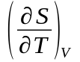=_________，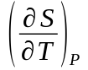=_________。（C_{v}/T，C_{p}/T）
3. 用偏摩尔量表示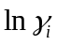= _________，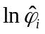=_________。（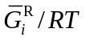，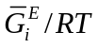 ）
4. 理想溶液应满足ΔH_______0，ΔS_______0，ΔG________0， lnγ_{i} _______0，_________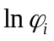（填写“>, <, =”中的其中之一） (=, >,<, =, =)
5. 理想气体经过节流阀后，温度_________，空调制冷剂在空调内经过节流阀后，温度_________，若焦耳-汤姆森系数μ_{JT} < 0，流体经节流阀后，温度_________， 节流后流体的熵_________。（填写“上升，不变，下降”中的其中之一）（不变，下降，上升，上升）

三、选择题 （每空2分，共10分）
- 纯物质在临界点时，对比温度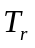（ C ）。
A. 大于1 B. 小于1
C．等于1 D. 不能确定

- 纯流体发生汽液相变时，两相不满足下列哪个条件（ D ）。
A. 温度相等 B. Gibbs自由能相等
C. 压力相等 D. 熵相等

- 苯（1）和环己烷（2）在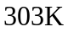，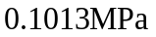下形成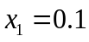溶液，此条件下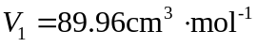，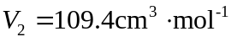，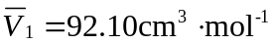，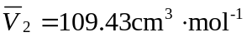。则过量体积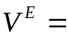（ A ）。
A. 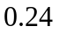 B. C. 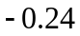 D. 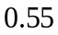

- 下列哪种方法不能实现气体液化（ D ）。
A. 经过等温压缩过程 B. 经过对外做功的膨胀过程
C. 经过节流过程 D. 经过等熵压缩过程

- 蒸汽压缩制冷循环过程中，制冷剂蒸发吸收的热量一定（ B ）制冷剂冷却和冷凝放出的热量。
A. 大于 B. 小于 C. 等于 D. 视情况而定

四、简答题 （每题6分，共30分）

1. 已知饱和液态1-丁烯在T₀ = 273K时，H=0，S=0（此时饱和蒸汽压为p₀ = 0.127 MPa），写出求T = 478K、p = 6.89MPa时丁烯-1蒸气的H、S的计算公式（不需要实际计算），并指出各部分贡献的意义。
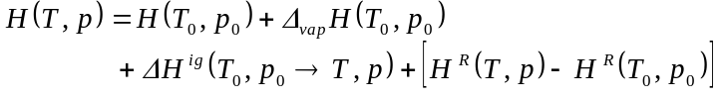【答】

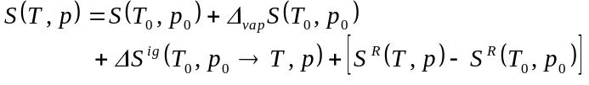

分别代表参考态、液相汽化、理想气体、以及当前汽相和饱和汽相剩余性质的贡献（根据题意参考态焓和熵为0，答题中可无此项）。

2. 简述偏摩尔性质、混合性质的定义和物理意义。
偏摩尔性质的定义为：
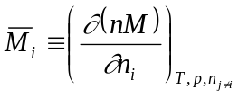【答】偏摩尔性质：

其物理意义是在给定温度T、压力P下，向含有组分i的无限大均相混合物中加入1mol所引起的体系性质M的变化，它反映了组分i对混合物性质M的实际贡献。
混合性质Δ_{mix}M是流体混合前后性质的变化：
Δ_{mix}M = M(T,p,x) - Σx_{i}M_{i}(T,p)

3. 给出纯物质逸度和逸度系数的定义，并写出逸度系数和剩余Gibbs自由能的关系。
【答】逸度是类比理想气体，用类似压力的方式表征体系的化学位。对于纯组分
其微分定义： RTdlnf_{i} = dG_{i}，积分定义：G_{i}(T,p) = G_{i}(T,p^{ө}) + RTln(f_{i}/p^{ө})
（写出任意一种即可）
逸度系数φ_{i} = f_{i}/p，剩余Gibbs自由能G_{i}^{R} = RTlnφ_{i}

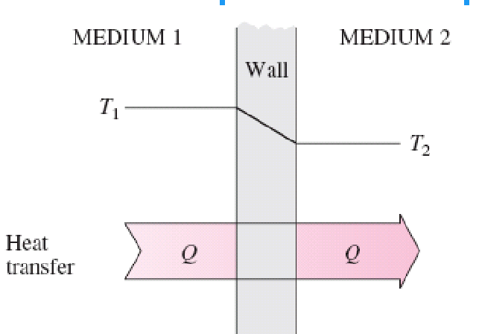
4. 试从稳流体系的熵平衡方程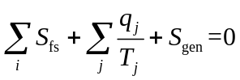和㶲平衡方程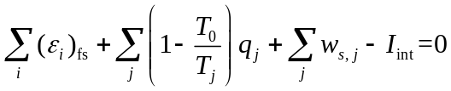出发，写出热量Q从温度T₁的介质传递到温度为T₂的介质时熵产生和㶲损失.（其中T₁>T₂且均大于环境温度T₀）。
q
【答】以墙壁为控制体积选取体系，无物流、无功，由热力学第一定律，出入体系的热量相等：
S_{gen} = - (Q/T₁-Q/T₂) = Q(T₁-T₂)/( T₁T₂) >0
同理：
I_{int} = (- QT₀/T₁+QT₀/T₂) = QT₀(T₁-T₂)/( T₁T₂) >0
（亦可直接用： I_{int} = T₀S_{gen}）

5. 下表列出了某制冷剂（分子量114.04）饱和气液两相的部分热力学数据，请填充？处的数据，并说明估算其1大气压下正常沸点的方法（无需计算出数值）。（提示，从单组份汽液平衡时Gibbs自由能相等出发，引入适当近似，并利用关系dP^{sat}/dT = ΔS^{vap}/ΔV^{vap}）
T/K | P/kPa | Density(kg/m³) |  | H/(kJ/kg) |  | S/(kJ/kg/K)
 |  | liquid | vapor | liquid | vapor | liquid | vapor
300 | 158.7 | 1333.5 | 9.1255 | ？ | 424.13 | 1.1216 | 1.7523
【答】根据一元组分汽液相变的Gibbs自由能相等得：
ΔH^{vap} =TΔS^{vap} = 300*(1.7523 - 1.1216 ) = 189.21 kJ/kg
则300 K的饱和液相焓值H^{liq} = 424.13 - 189.21 = 234.92 kJ/kg
由表中可见两相密度相差两个数量级，可忽略液相摩尔体积；压力也较低，可做理想气体处理；得ΔV^{vap} ≈ V^{vap} ≈ RT/P^{sat}
dP^{sat}/dT = ΔS^{vap}/ΔV^{vap} ≈ P^{sat} ΔH^{vap}/RT²
d(lnP^{sat})/d(1/T) = -ΔH^{vap}/R = - 234.92*114.04/8.3145 = 3222.12
从正常沸点到所给状态点，Δ(lnP^{sat}) = ln (158.7/101.325) = 0.44868
Δ(1/T) = 1/300 – 1/T_{b} = -0.44868/3222.12 = -1.3925*10⁻⁴
T_{b} = 288 K（说明思路即可，直接利用dP^{sat}/dT = ΔS^{vap}/ΔV^{vap}，未推导后续饱和蒸汽压与蒸发焓关系者，扣1分。因为在题目所给条件下ΔV^{vap} ≈RT/P^{sat}的近似比ΔS^{vap}/ΔV^{vap}为常数更合理，后者求出T_{b} = 290 K）

五 分析题（13分）
如图所示，一热驱动的空气压缩过程包括三个部分：常温常压空气（100 kPa, 300 K）经绝热压缩（Compressor）至600 kPa，再经换热器（Heater）等压吸热后进入透平（Turbine）膨胀至200 kPa。假设压缩和膨胀均为理想的可逆过程，且压缩功全部来自于透平，空气可视为等热容的理想气体（绝热指数k=Cp/Cv=1.4，Cp = 7/2 R），
装
订
线
- 在P-V图上示意该过程，并标出状态点；（2分）
- 在在温熵图（T-S）上示意该过程，并标出状态点；（2分）
- 压缩和膨胀功在上述二图中分别如何表示？ （2*2分）
- 求空气进入透平时的温度T₃；（3分）
- 若换热过程亦可逆，写出该过程的㶲平衡方程，并计算功损失。（2分）
（提示：可逆绝热过程前后状态的关系为：(T₁/T₂) = (p₁/p₂)^{(k-1)/k}. )
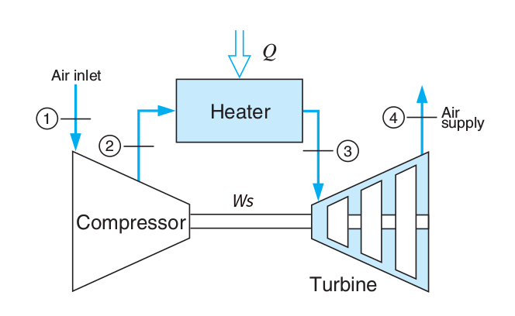
【答】
3）压缩和膨胀功为P-V图中所示的面积，以及温熵图中等焓线所示的焓差
4）对压缩机做能量平衡：|W_{s}|= - H₁ + H₂ = C_{p} (T₂ - T₁) ，
同理对膨胀机：|W_{s}|= H₃ - H₄ = C_{p} (T₃ - T₄) ，
二者均为可逆绝热过程，因此：(T₂/T₁) = (p₂/p₁)^{(k-1)/k} ，(T₄/T₃) = (p₄/p₃)^{(k-1)/k} ，
代入前述功表达式得：T₃ [ 1 - (p₂/p₁)^{(k-1)/k} ] = T₁ [ (p₂/p₁)^{(k-1)/k} - 1 ] ，
得T₃ = 300 * (6^{0.2857}-1) / (1- (2/6)^{0.2857}) = 744 K
5）据题意可逆换热δq = C_{p}dT ，㶲平衡方程为：
0 = ε₁ -ε₄ + ∫(1- T₀/T ) dq - I_{int} = ε₁ -ε₄ + q - T₀ ∫₂₋₃ (C_{p}/T) dT - I_{int}
ε₁ -ε₄ = ε₂ -ε₃ = H₂ - H₃ - T₀(S₂ - S₃)，
q = H₃ - H₂ ，∫₂₋₃ (C_{p}/T) dT = S₃ - S₂
因此I_{int} = 0，没有功损失

六 计算题（12分）
在55℃下，甲醇(1)和乙酸乙酯(2)的二元体系存在共沸点，其纯组分的蒸气压分别为68.8 kPa (甲醇)和46.5 kPa(乙酸乙酯)。若液相的过量Gibbs自由能可以用Margules方程描述：G^{E} = Ax₁x₂，A = 2900 J/mol，试求：
- 55℃时的共沸压力和共沸组成；（4分）
- 该体系对拉乌尔定律是正偏差还是负偏差？（2分）
- 该体系在等压下是否会形成共沸，其具有最高还是最低共沸温度？（2分）
- 求共沸点处的液相过量Gibbs自由能和混合Gibbs自由能；（2分）
- 保持温度不变，从共沸点处降低压力至66 kPa，需要向该体系中加入何种组分才能使其从汽态变为液态？ （2分）
【答】1）由题意可导出Margules方程的活度系数表达式：
lnγ₁ = ax₂², lnγ₂ = ax₁²，其中无因次量a = A/RT = 1.0629
相平衡时两相逸度相等，根据题意可合理近似为py_{i} = γ_{i} p_{i}^{s} x_{i}
因为共沸：p = γ₁ p₁^{s} = γ₂ p₂^{s} , ln(γ₁/γ₂ ) = ln(p₂^{s} / p₁^{s})，即
a(x₂² - x₁²) = a(1 - 2x₁) = ln(p₂^{s} / p₁^{s} ) = -0.39175 （过程2分）
x₁ = 0.684，γ₁ = 1.112 （x₂ = 0.316，γ₂ = 1.645）（1分）
p = γ₁ p₁^{s} = 76.5 kPa （1分）
2）由于活度系数大于1，G^{E}>0，因此为正偏差。
3）低压下对压力对活度系数影响很小，因此该体系等压下也会出现共沸。而正偏差体系具有最低共沸温度。
4）G^{E} = Ax₁x₂ = 2900*0.684*0.316 = 626.8 J/mol
理想混合ΔG^{id} = RT(x₁lnx₁ + x₂lnx₂ ) = - 1702 J/mol
混合Gibbs自由能ΔG_{mix} =ΔG^{id} + G^{E} = -1075 J/mol
5）所给压力66 kPa 位于二者纯组分饱和蒸汽压之间，根据具有最高共沸压力二元体系的等温相图可知需要加入组分2（减小x₁），即乙酸乙酯才能使其变为液态，且该压力为对应组成的泡点压力。

